Fecha: 30 de Noviembre de 2012
Boletín de prensa Nº 609
Hoy se enciende alumbrado navideño en Pasto

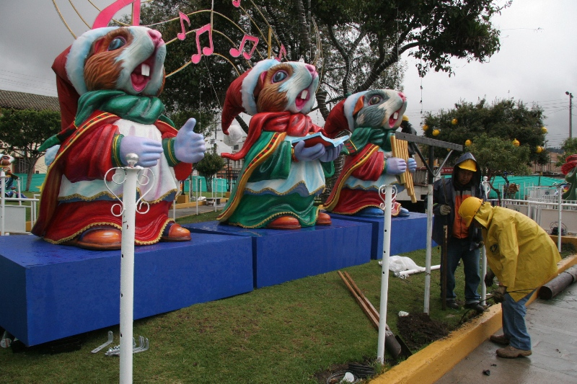

Este año, el cuy como símbolo de la región será el protagonista en los diferentes parques que se han iluminado allí verdaderas esculturas serán admiradas por propios y visitantes quienes podrán admirar en el Parque de Santiago, en San Felipe y en diferentes avenidas de la ciudad, distintas estampas que recrean escenas propias de la región
Con intensas jornadas que se inician antes de las siete de la mañana y terminan después de las 11 de la noche, técnicos de la Empresa de Alumbrado Público de Pasto Sepal e integrantes del equipo del maestro Roberto Otero, encargado de la elaboración de las figuras, avanzan con la instalación de las figuras que adornarán a Pasto durante la temporada Navideña y que será entregada a la ciudad de Pasto hoy.

Según lo expresado por la gerente de Sepal, Maritza Rosero, este año el alcalde de la ciudad Harold Guerrero López autorizó que este alumbrado navideño se haga en distintos sectores de la ciudad que tradicionalmente han sido iluminados y se extienda a ocho corregimientos, además se pidió que sea un proyecto único que fortalezca la identidad pastusa.
“Todos los funcionarios de la entidad están trabajando en jornada continua, con el único propósito de embellecer a Pasto y de hacer de esta iluminación navideña un referente nacional por su creatividad, por lo autóctono de sus motivos y por la gran calidad artística y esfuerzo con el que fue elaborado”

La funcionaria destacó el compromiso de la administración municipal y de las entidades descentralizadas del municipio, de la Gobernación de Nariño y de empresas privadas que se vincularon patrocinando el proyecto de alumbrado navideño.

En la inauguración del alumbrado navideño que se cumplirá en el Parque de Santiago, estarán presentes el Alcalde de Pasto Harold Guerrero López, la primera dama del municipio Patricia Mazuera, el gabinete municipal junto a la gerente de Sepal, Maritza Rosero y el destacado artista Roberto Otero, quien se encargó de la elaboración de las figuras que engalanan a Pasto esta temporada y el ingeniero Ricardo Burgos encargado del sistema de iluminación.

En la programación cultural, se ha prevista la presentación de la banda de Linares, la Red de Escuelas de Formación Musical del corregimiento de Cabrera, además del grupo Oxigeno y el grupo Palo Santo de la ciudad de Cali.

“La invitación es para que desde hoy a partir de las siete de la noche, los pastusos se den cita en los diferentes parques iluminados y que admiren el trabajo que este año ofrece Sepal, se apropien de estos espacios y valoren el trabajo que se presenta ante la ciudad.

Graduación Mujeres de éxito

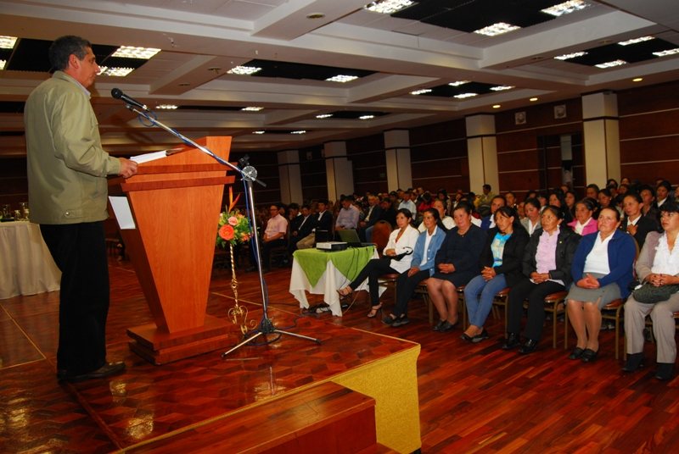

La Secretaría de Agricultura de la Alcaldía de Pasto en conjunto con la Fundación Social, certificó a 281 mujeres en la cadena productiva del cuy. Durante dos meses las madres cabeza de familia del corredor oriental, recibieron capacitaciones en organización, formación e impulso comercial.

Las dos entidades invirtieron más de 800 millones de pesos para las capacitaciones y la etapa de productividad. Las nuevas empresarias terminaron la primera fase del aprendizaje lo que permitirá crear acciones de competencias, formar sus microempresas y proyectarse en el ámbito local y regional, manifestó el subsecretario de Agricultura, Luis Efrén Delgado.

Durante una ceremonia que se llevó a cabo en el Hotel Cuellar, los funcionarios de la Secretaría de Agricultura felicitaron a las graduadas que harán parte del sector comercial y productivo de la capital nariñense.
Estudiantes participan del Carnaval de la Alegría
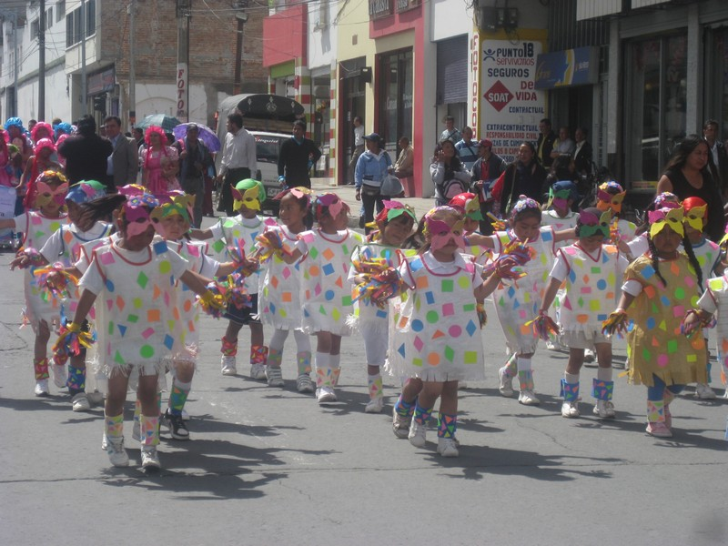
Con la participación de estudiantes de más de 25 escuelas y colegios de las diferentes instituciones educativas oficiales del Municipio de Pasto, la Secretaría de Educación a través de la Subsecretaria de Calidad Educativa, realizó el Carnaval de la Alegría que comenzó desde la Glorieta Julián Buchelli recorriendo las principales calles de la ciudad y concluyendo su recorrido en la Plaza del Carnaval y la Cultura.
El Carnaval de la Alegría busca fortalecer la convivencia estudiantil en escuelas y colegios de la ciudad a través de la reivindicación de la Cultura del Carnaval de Blancos y Negros y el sentido de pertenencia por la identidad pastusa, de esta manera se estimula la autoestima y desarrolla los valores de los de los alumnos.
Secretaría de Agricultura entrega 457 mercados a familias vulnerables

La Secretaría de Agricultura Municipal junto al Programa Mundial de Alimentos y el Departamento para la Prosperidad Social, DPS, entregó 457 mercados a familias de escasos recursos económicos en las veredas Divino Niño, Cerotal, Las Iglesias, La Esperanza y El Carmen, del corregimiento de Santa Bárbara.

La entrega de estos alimentos tiene por objetivo iniciar un proceso nutricional así como un acompañamiento permanente para construir proyectos productivos que les permita a los campesinos de estas zonas, tener una fuente de ingresos fija y elevar el nivel de vida de todos sus integrantes.

El Secretario de Agricultura, Jairo Rebolledo, manifestó que gracias a las gestiones de la dependencia, el DPS apoyó esta iniciativa que busca favorecer a más personas de otras zonas rurales del municipio en tanto los resultados del actual proceso sean positivos. El jefe de la cartera agregó que en el corregimiento El Encano se lleva a cabo el mismo proceso con 147 familias.

Alcaldía se une a los 60 años de fundación del Hospital Infantil Los Ángeles
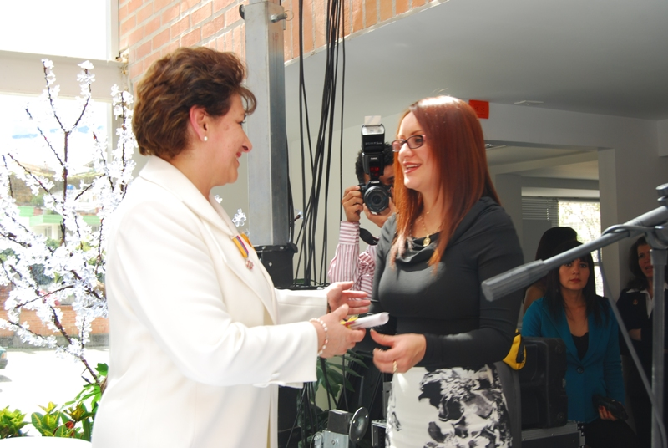
Con la presencia de la secretaria de Salud Municipal, Carola Muñoz, representando al alcalde, Harold Guerrero López y la entrega de un decreto, la administración se unió a la celebración de los 60 años de fundación del Hospital Infantil Los Ángeles, Hila en Pasto.
La funcionaria manifestó que 60 años de trabajo son evidencia del excelente servicio y compromiso que esta institución ha tenido con la población más importante de todas, los niños y niñas no solo de la capital nariñense sino de aquellos del sur de Colombia y del vecino país Ecuador.
Por su parte la directora del Hospital, Doris Sarasty Rodríguez, expresó que la entidad al cumplir sus Bodas de Diamante se convierte en un claro modelo de gestión y calidad productiva, así mismo exaltó la entrega de los profesionales que allí laboran. “Somos una institución que investiga y que gracias a ello logra avances científicos, guías propias de atención basadas en evidencia científica para el tratamiento de complejas patologías pediátricas”.
El viceministro del Ministerio de Salud y Protección Social, Norman Muñoz, indicó que el Hospital Infantil es una entidad pediátrica de las más modernas en tecnología con las que cuenta el país, es un ejemplo para Colombia por la calidad de sus profesionales, sus procesos y sus resultados hasta el momento. Agregó que el Gobierno Nacional entregará recursos para que el hospital continúe creciendo y atendiendo a los niños y niñas de la región.
Durante el evento se inauguró la nueva torre del hospital que prestará los servicios de gestión documental, asistencia farmacéutica, atención de usuarios y centro lúdico de formación en valores. Para este proyecto la entidad ha invertido a la fecha $2.103 millones y se invertirán $5.380 millones con Findeter, hasta la puesta en marcha de los espacios de hospitalización que ocuparán el segundo y tercer piso en el primer semestre del año 2013.
Finalmente Doris Sarasty Rodríguez, informó que recibirán la acreditación como Institución Amiga de la Mujer y de la Infancia por parte del Ministerio de Salud y Protección Social y el Instituto Departamental de Salud de Nariño en el marco del Foro Nacional de las Estrategias IAMI y AIEPI.
Evalúan proyectos ‘Jóvenes, ideas y negocios’
El secretario de Desarrollo Económico y Competitividad de la Alcaldía de Pasto, Edgar Insandará, el presidente de la Junta Directiva de la Cámara de Comercio, William Obando Sánchez y el delegado del Sena, Omar Villarreal, evaluaron y calificaron cada uno de los proyectos que presentaron un grupo de jóvenes que hacen parte de la estrategia denominada ‘jóvenes, ideas y negocios’ cuya convocatoria se cerró el pasado 22 de noviembre del año en curso.
77 Propuestas de negocios fueron entregadas a la Alcaldía de Pasto de los cuales 20 salieron favorecidas. Una vez el jurado notifique a los ganadores, cada uno de ellos deberá presentarse a una entrevista para exponer la idea de negocio. Entre los proyectos o ideas se encuentran creación de heladerías, pastelerías, desarrollo de software, cuyiculas, ferreterías, agrícolas e invernaderos. Cuando se culmine el proceso se realizará la correspondiente premiación que entregará dinero y computadores portátiles.

Secretaria de Transito recomienda acogerse a la amnistía.
Una vez más el Secretario de Tránsito y Transporte de Pasto Guillermo Villota Gómez hizo un llamado a todos los infractores para que cancelen a tiempo sus multas, las cuales cuentan con un descuento del 100% en intereses de mora
Igualmente el funcionario les recomienda que se acojan al 50% de descuento de la infracción antes del 14 de diciembre de 2012.
Es importante que los infractores tengan en cuenta estas recomendaciones y aprovechen estos descuentos para que se realicen antes del 28 de diciembre de 2012; para que eviten así estar incurso en procesos coactivos.

Pasto Transformación Productiva
Tirso Benavides Benavides
Jefe Oficina de Comunicación Social
Alcaldía de Pasto

